**САННЫҢ ШЫҒУ ТАРИХЫ**  
  
Сан ұғымы өте ерте заманда туған. Бұл ұғым ғасырлар бойы кеңейтіліп әрі жалпылана түскен. Өлшеулер жүргізу қажеттілігі оң рационал сандарға әкеп соқтырды.Теңдеулерді шешу теріс сандардың шығуына алып келді. Теріс сандар ұзақ уақыт бойы “жалған” сандар деп есептеліп, “қарыз” (“борыш”), “жеткіліксіздік” (“жетімсіздік”) ретінде түсіндіріліп келген. Оң және теріс сандарға амалдар қолдану ережесі ұзақ уақыт бойы тек қосу және азайту жағдайлары үшін ғана ғарастырылып отырған. Мысалы, бұл ережені үнді математиктері 15 ғасырда былай тұжырымдаған: “Екі мүліктің қосындысы мүлік болады, екі қарыздың қосындысы қарыз болады, мүлік пен қарыздың қосындысы бұлардың айырмасына тең болады”. Тек 17 ғасырда ғана Декарт пен Ферма енгізген координаттар әдісі пайдаланыла бастағаннан бері теріс сандар оң сандар мен тең праволы сандар ретінде қабылданады. Бүтін және бөлшек сандар рационал жиынын құрайды. Бұл сандар есептеуге қолайлы: екі рационал санның қосындысы, айырмасы, көбейтіндісі және бөліндісі (бөлгіш нөлден басқа сан болғанда) рационал сандар болып табылады. Рационал сандардың тығыздық қасиетібар, мұның арқасында кез келген кесіндісі бірлік өлшем ретінде қабылданған кесіндімін кез келген дәлдік дәрежесі бойынша өлшеуге және де өлшеу нәтижесін рационал санмен өрнектеуге болады. Сондықтан рационал сандар ұзақ уақыт бойы адамзаттың іс жүзінде қажеттіктерін толық қамтамасыз етіп келді (және де қазіргі кезге дейін қамтамасыз етуде). Соған қарамастан шамаларды өлшеу мәселесі жаңа сан, иррационал санның шығуына әкеп тіреді. Ежелгі Грецияда Пифагордың (біздің заманымызға дейінгі 6 ғасырда) мектебінде, егер өлшеу бірлігі ретінде квадраттың қабырғасы алынатын болса, онда квадраттың диагоналын рационал санмен өрнектеуге болмайтыны дәлелденген болатын. Квадраттың диагоналы және оның қабырғасы секілді кесінділерді өлшенбейтін кесінділер деп атаған. Бұдан кейінгі уақытта (біздің заманымызға дейінгі 5-4 ғасырларда) ежелгі грек математиктері толық квадрат болмайтын кез келген натурал n саны үшін n санының иррационалдығын дәлелдеді.  
  
Үндістаннаң , Таяу және Орта шығыстың, ал кейініректе Европаның математиктері иррационал шамаларды пайдаланды. Бірақ ұзақ уақыт бұларды тең праволы сан ретінде қабылдамай келген. Оларды қабылдауға Декарттың “Геометриясының” шығуы ықпал жасады. Әрбір рационал немесе иррационал сан координаттық түзудің бойында нүктемен кескінделеді, және керісінше, координаттық түзудің бойындағы әрбір нүктеге белгілі бір рационал немесе иррационал, яғни нақты сан сәйкес келеді. Иррационал сандар ендірілгеннен кейін координаттық түзудің бойындағы барлық “бос орындар” толтырылды. Осы қасиетке сүйеніп, нақты сандар жиыны (рационал сандар жиынынан айырмашылығы) үздіксіз болып табылады делінеді.  
  
Кез келген нақты санды шектеусіз (периодты немесе периодсыз) ондық бөлшек түрінде көрсетуге болады. 18 ғасырда Л. Эйлер (1707-1783) мен И. Ламберт (1728-1777) кез келген шектеусіз ондық бөлшек иррационал сан болатынын көрсетеді. Шектеусіз ондық бөлшектер негізінде нақты сандар құруды неміс математигі К. Вейерштрасс (1815-1897) жасады. Нақты сандар теориясын мазмұндайдың басқаша тәсілдерін неміс математиктері Р. Дедекинд (1831-1897) пен Г. Кантор (1845-1918) ұсынады.  
  
16 ғасырда квадрат және куб теңдеулерді шешуге байланысты жорамал сандар ұғымы енгізілді. Сандар ұғымы дамуының соңғы кезеңі комплекс сандардың енгізілуі болды. Бұл идея 16 ғасырда 3 және 4 дәрежелі алгебра теңдеулердің шешімін табуға байланысты пайда болған.   
  
Үлкен сандар  
  
Индийцтарда өте үлкен сандардың аттары болды.  
  
Олар миллионды “коти”, жүз миллионды-“врнда”, ал аңыздарда Будда діңінде, қалай ол үлкен сандарға аттар берген туралы айтылған.  
  
Марко Полоның әңгімесінде “миллионе” сөзі қайта айтыла беретән. Оның айтуы бойынша “миллионе”-мыңнын мыңы. Сенбеген венецияндықтар оны Марко Миллионе деп атаған. Жүз жылдан кейін европалықтар Қытаймен танысқанда ғана, көпес Марко Полоның айтқаны расталды.  
  
Француз математигі Шюке миллионның миллионы “биллион” деді. Биллионды жазу үшін, бірден кейін 12 нөл қою керек деді.“Би” сөзі латын тілінен аударғанда “екі рет” деген мағынаны білдіреді.  
  
Басқа да санау жүйелері Англия мен Германияда болды. Оларда мыңнын миллионның миллиард немесе биллион, мыңнын биллионы-триллион, ал мыңнын триллионың-квадриллион деп атады. Бұл санау жүйесін қазірде біздің елімізде қолданған.  
  
Міне үлкен сандардың атаулары:  
  
Шехеризада саны 1001-даңқы шыққан.  
  
Шехеризада саны. Бұл санның ерекшелігі неде? Мұның ерекшелігі мынада: бұл 1001 саны 7, 11, және 13 сандарына қалдықсыз бөлінеді немесе 1011=7*11*13 болады, бұл санның ерекшелігі бұл емес.   
  
873*1001=873 873  
  
236*1001=236 236 т.б.  
  
Кез келген үш таңбалы санды 1001-ге көбейткенде шығатын көбейтіндіні үш таңбалы санды екі рет қайталап жазған санға тең.  
Пифагор сандары:  
Пифагор оқуы бойынша: “Бәрі -сан” яғни дүниедегінің бәрі – саннан жаратылған және саннан тұрады. Ал сандар – тақтар мен жұптардың бірлестігі. Сандардың гармониялық үйлесімінен әуенді ән, әсем әлпеттемелер туындайды.  
Пифагор адамдар арасындағы қарым-қатынастарды да сан тіліне аударып, математикалық үлгілеме зерттеулер жүргізді. Осы мақсатпен ол: Тақ сандарды - “еркек сандар” жұп сандар -“ұрғашы сандар”, ал тақ пен жұп сандардың қосындысын “некел сандар” деп атайды. Сонымен қатар Пифагор математикалық бірлікті-“нүкте”, екілікті “түзу”, үштікті-“жазықтық” және төрттікті “геометриялық дене” арқылы белгілеп көрнекілейді.  
Пифагордың және Геронның үш сандары.  
Қабырғалары да, аудандары да бүтін болып келген қиғаш ұшбұрыштың қабырғаларының санын герон саны деп атайды. Герон қшбұрышын екі Пифагор ұшбұрышынан құрастыруға болады, яғни Пифагордың ұш саны – Герон үш санының дербес түрлері.  
Қасиетті сандар.  
Жеті, тоғыз, төрт, он екі, қырық сандарына байланысты ырымдар. Қазақ халқында жеті, тоғыз, он екі, қырық сандары қасиетті, киелі сандар деп есептелген. Оның себебі орта ғасыр алхимиктері мен астролоктарының жеті күнге, жеті жұлдыз атын беруі, жеті металдың (алтын, күміс,темір,сынап, қалайы,мыс,қорғасын) пайда болған күні деп жексенбі, дүйсенбі, сәрсенбі, бейсенбі, жұма, сенбі күндеріне ат беру. Бұл күндердің ішінде әр күнге арнайы ырымдар жасауы (мысалы, жолға сәрсенбі – сәтті күні шығуы немесе тойды сәрсенбі күні жасауы, жұма ауыр күн деп есептеп жолға шықпай, құдайы садаққа, мешітке намазға баруы). Өлген адамды жұма күні жерлемеу, өлген адамдардың жетісін беріп, жеті шелпек пісіріп еске түсіруі, баланың ер жетуін жаспен мөлшереп, “жетіге келгенше жерден таяқ жерсің”, “жеті қабатжер асты” деуі т.б. Сондай – ақ ерте кезде арабтар тоғыз санын да қасиетті деп санаған. Өлген адам үшін, тоғызын беріп еске түсірген. Сол арабтар арқылы ислам дінінің қазақ даласына енуіне байланысты тоғыз санының ерекше құрмет тұтұлуы да байқалады. “Тоғыз ай, тоғыз күн бала көтеру”, “тоғыз қабат торқа қию” т.б.  
  
Байырғы қазақ күнтізбесі бойынша (оның негізгі ертедегі араб күнтізбесінде жатыр) он екі айға арнайы жәндіктер мен хайуанаттар атын беру (тышқан, сиыр, барыс, қоян, ұлу, жылан, қой, мешін, тауық, ит, доңыз) олар 12 қазына деп атап өту, “оң екі мүше сау болсын”, “он екіде бір нұсқасы жоқ”, “он екі баулы өзбек, тоғыз баулы түркімен” немесе лиро эпос жырларында кездесетін 

“Орай да орай от атқан  
  
Он екі тұтам жпй тартқан !”  
  
(Қобыланды батыр)   
  
“Он екі айдың жартысы жаз болады,  
  
Жаз белгісі үйрек пен қаз болады”  
  
(“Қозы Көрпеш – Баян сұлу”)  
  
“Үлкендігі басының  
  
Он екі қарыс қазандай”  
  
(Қамбар батыр)  
  
деген сөз тіркестері он екі санын ерекше қасиет түтудың белгісі.  
  
Математика ғылым саласында сан ұғымы ерекше орын алатыны белгілі. Санның шұғу тарихы, әрбір тоғыз, жеті, үш, бір сандары қазақ халқында ерекше қасиетті ұғым екенін білдік. Санамызға киелі сандар бар екенін жеке қалыптастыру. Сандар ерекшелігі, қасиеті шығу тарихын толық зерттедім деп есептемеймін. Әлі де сандардың ашылмаған құпия сыры, жұмбақ қасиеті бар деп ұғамын. Келешек ұрпаққа қазақ халқы үшін киелі жеті, тоғыз, үш сандарының құпиясын жеткізу. Сандар ұғымының құпиясын ашқан қлы ғалымдар еңбегін өзім сияқты жеткіншек ұрпақтардың оқып – үйренуін насихаттаймын.

Сабақтың тақырыбы: Сандардың тарихы және санау жүйелері.   
Сабақтың мақсаты:   
Білімділігі: Оқушылардың санау жүйелері, ондық , екілік, сегіздік, оналтылық санау жүйесі туралы білімдерін қалыптастыру  
Тәрбиелігі: Жан-жақты болуға, өз бетімен жұмыс істеуге тәрбиелеу.  
Дамытушылығы: Оқушылардың есте сақтау және зейіндік қабілеттерін дамыту.   
Пәнге деген қызығушылығын арттыру.  
Сабақтың түрі: практикум элементтерінің көмегімен демонстрациялау, баяндау арқылы   
түсіндіру.  
Оқыту әдістері: сөздік, көрнекі, практикалық  
Сабақтың көрнекілігі: компьютерлер, интерактивті тақта, электронды оқулық .   
Оқыту формалары: жеке, топтық және ұжымдық.  
Сабақтың өту барысы:   
І. Ұйымдастыру кезеңі.  
ІІ. Үйге берілген тапсырманы тексеру.   
(Практикум жұмыстарын талқылау)  
Өткен сабақтар бойынша қайталау сұрақтары:  
1. «Ақпарат» түсінігін тұрмыстық, ғылыми, жаратылыстану және техникалық мағынада қалай түсінесіңдер?  
2. Ақпарат өлшеудің қандай тәсілдері бар?  
3. Адам ақпаратпен қандай әрекет түрлерін орындайды?  
4. Ақпараттық процесс деген не?  
5. Ақпаратты ұсынудың тәсілдерін атаңдар?  
6. Информатикаға анықтама беріңдер?  
7. Қазіргі кездегі компьютерлердің қолданылуының сипаты қандай?  
ІІІ. Жаңа тақырыпты түсіндіру.   
2- тарау. Компьютердің арифметикалық негіздері  
Сандардың тарихы және санау жүйелері.  
  
«Сан» түсінігі математика үшін де, информатика үшін де маңызды болып табылады.   
Сан қандай да бір алфавиттің символымен немесе символдар тізбегімен өрнектеледі. Мұндай символдарды цифр деп атайды. Сан түсінігімен санау жүйелері туралы түсінік байланысты.   
Санау жүйелері – сандарды өрнектеудің қандай да бір тәсілі және оған сәйкес сандармен әрекет жасау ережелері.   
Бұрынғы және қазіргі қолданылып жүрген барлық санау жүйелері позициялық және позициялық емес санау жүйелері болып екі үлкен топқа бөлінеді. Позициялық санау жүйелерінде цифрдың мәні орналасу орнына тәуелді, ал позициялық емес санау жүйелерінде тәуелді емес.   
Позициялық емес санау жүйелерінде әр цифрдың мәні оның тұрған орнына тәуелді емес.   
Позициялық емес санау жүйелерінің ішінде ең көп тарағаны – римдік санау жүйесі.   
Позициялық санау жүйелері  
Позициялық санау жүйелерінде әрбір цифрдың мәні, осы санның жазылуында тұрған орнына тәуелді. Қазіргі кезде кең тараған позициялық санау жүйелеріне ондық, екілік, сегіздік және он алтылық жүйелер жатады. Әрбір позициялық жүйенің нақты анықталған цифрлар алфавиті мен негізі бар.   
Позициялық санау жүйесінің негізі цифрлар санына тең және көрші позицияда тұрған бірдей цифрлардың мәндері неше есеге ерекшеленетінін анықтайды.   
Сандардың бізге үйреншікті жазылу жүйесі ондық жүйе деп аталады, ол он араб цифрларынан тұрады. Кез келген санды жазу үшін 0-ден 10-ға дейінгі 10 цифр қолданылады, оның негізі 10-ға тең; екілік жүйеде тек 0 және 1 цифрларын қолдануға болады, негізі-2; сегіздік жүйе сегіз цифрдан тұрады, негізі – 8; он алтылық жүйеде ондық санау жүйесінің он цифры және қалған 6 цифрдың орнына латын алфавитінің әріптері қолданылатын, барлығы он алты цифр бар, негізі – 16.  
2.2. кесте   
Позициялық санау жүйелері  
  
Санау жүйесі негізі Цифр алфавиті  
ондық 10 0,1,2,3,4,5,6,7,8,9  
Екілік 2 0,1  
Сегіздік 8 0,1,2,3,4,5,6,7  
Он алтылық 16 0,1,2,3,4,5,6,7,8,9 А(10),В(11),С(12),Д(13),Е(14),F(15)  
  
Ондық санау жүйесі  
Бұл жүйеде сандарды жазу үшін он цифр қолданылады: 0,1,2,3,4,5,6,7,8,9.   
Ондық жүйе позициялық болып табылады, өйткені ондық санның жазылуында цифрдің мәні оның позициясына немесе сандағы орнына байланысты.   
Мысалы, 777 саны жеті жүздіктің , жеті ондықтың және жеті бірліктің қосындысын білдіреді.  
777= 7*102+7*101+7*100  
Санның цифрына бөлінетін позицияны разряд деп атайды.  
Екілік санау жүйесі  
  
Екілік жүйеде әдетте ондық емес, позициялық екілік санау жүйесі, яғни негізі «2» санау жүйесі қолданылады.   
Екілік жүйеде кез келген сан 0 мен 1 цифрларының көмегімен жазылады да, екілік сан деп аталады.   
Екілік санның әрбір разрядын (цифрын) бит деп атайды.   
Сегіздік санау жүйесі  
Сегіздік санау жүйесінің негізі 8-ге тең, ал 0,1,2,3,4,5,6,7 сандары алфавиттік сандар болып табылады.   
Оналтылық санау жүйесі  
  
Екілік сандарды жазуды қысқарту үшін негізі 16 санау жүйесін яғни оналтылық санау жүйесін қолданамыз.   
0,1,2,3,4,5,6,7,8,9 A, B, C, D, E,F  
  
IV. Сабақты бекіту .  
Жаңа сабақты бекіту сұрақтары:   
  
1. Санау жүйесі деп нені айтады?  
2. Позициялық санау жүйесінің позициялық емес санау жүйесінен айырмашылығы неде?  
3. Позициялық санау жүйесінің негізі деп нені айтады?  
4. Санды екілік жүйеден ондық санау жүйесіне қалай ауыстырады?  
5. Он алтылық санау жүйесінде санды жазу үшін қандай цифрлар қолданылады?  
  
V. Үйге тапсырма беру:   
2 - тарау. Компьютердің арифметикалық негіздері. §2.1. Сандардың тарихы және санау жүйелері.   
VI. Оқушыларды бағалау.

**Нақты сандар жиыны**

1. Натурал сандар

***Натурал сандар*** деп мына сандарды атаймыз 0, 1, 2, 3, 4,…

Барлық натурал сандар жиының *N* символымен белгіленеді. Белгілі бір *a* санының натурал сан екенің көрсету үшін *a* ∈ *N* деп белгілейміз. Мысалы 1 ∈ *N*, 5 ∈ *N*, 3 ∈*N*.

2. Бүтін сандар

***Бүтін сандар*** деп оң және теріс таңбасымен алынған барлық натурал сандар жиынынан құралған сандар жиының атаймыз.

Яғни бүтін сандар 0, 1, 2, 3, 4,… және*–*1,*–*2, *–*3, *–*4,… сандар жиындарының бірігуінен құралған. Бүтін сандар жиының *P* символымен белгілейміз.

*Тұжырым.*

*N* жиынына еңетің кез келген сан *P* жиынына да еңеді. Бұндай жағдайда *N* жиыны *P* жиынына еңеді дейді, және *N* ⊆ *P* деп жазады.

*Сұрақ.*

*P* жиыны *N* жиынына еңеді ме?

3. Рационал сандар

***Рационал сандар*** деп рационал сандар (*a* ∈ *P*, *b* ∈ *P*, *b* ≠ 0) сандарын атаймыз. Мысалы нақты сандар. Рационал сандар жиының *R* деп белгілейміз.

Кез келген бүтін *c* саны рационал жиынына еңеді да, яғни рационал саны да болып табылады. Өйткені рационал сан, соңдықтан *P* ⊆ *R*.

*Сұрақ.*

*N* ⊆ *R* тұжырымы орынды ма?

4. Иррационал сандар

***Иррационал сан*** деп π = 3,141592… немесе иррационал сандар = 1,4… сандары тәрізді бөлшек бөлігі шексіз, периодты емес цифрлардан құралған сандарды атаймыз.

Иррационал сандар жиының *Q* деп белгілейміз.

5. Нақты сандар

***Нақты сандар*** жиыны деп барлық*–* натурал, бүтін, рационал және иррационал сандардан құралған сандар жиының атаймыз. Және бұл жиынды *Z* әрпімен белгілей

### САНДАР ӘЛЕМІ

Сиқырлы сандар әлеміне саяхат жасаған ғұламалар жеткілікті жер жүзінде. Негізі Тәураттан, Забурдан, Библиядан тарап Құранмен негізделеді. Тіл – дыбыс үндестігі. Дыбыс — сан. Оған қазіргі заманда таң қалдыру қиын. Сіздің ұялы «телефондағы» дыбысыңыз дереу сандарға айналып жер әлемінің екінші шетінде оны естіп, көріп отыра береді.

Сандар туралы жазылған кітап та, еңбек те көп, тек Құран маңындағы сандар туралы сөз қозғасақ та жетер. Құрандағы тақ сандар өсу, көбейу белгісін қалыптастырса жұп сандар жаратушымыздың араласуын, үкім, тұжырымды білдіреді. 3 саны ежелден белгілі, оны бүкіл дүние жүзі ғалымдары пайдаланса 5 саны құпия болып Пифагордан бастап Европа елдерінде 5 саны қасиетті киелі сан болып, оны тіптен нотаға да қатыстырмаған. 5 саны бар ноталарды қолдануға тыйым салынған. 5 санын алғашқы болып енгізген ғылыми дәлелдеген Әл-Фараби атамыз. Әл-Фараби оның жалған түсінік екенін дәлелдеп, ноталық сандарды жаңа жолға, бір жолға келтірген, табиғи сандардың үздіксіз санатын қолданған. Осы жаңалық барлық  халықтардың музыкалық мәдениетіне әсерін тигізеді.

      Осы сияқты Әл-Фарабидің басқа да жалған ырымдарға, басқа  салаларда да соққы берген. Аспан шырақтарын және жер бетін өлшеу аспаптарын Әл-Фараби атамыз жетілдірген және тыңнан жасаған. Оның күн сағатын жасаған әдісін осы күнге дейін қолдануда. Сәулені шоғырландыру (оптика) әдістерін дыбысқа қолдану сол арқылы музыка саласында жаңадан жол ашуы тамаша даналық. Қазақ ғалымдарының дыбыстық зерттеу жүйелері АБЖД ғылымы, ол – абжад есебі. «Ақиқат бастауының» алғашқы кітабында мағлұмат берілді. Сондықтан оған көп тоқталмаймыз. Аспан әлемі туралы зерттеген көріпкелдер, ғалымдар пікірі өзгертілмей жазылды. Бұл кітапта тек Құраннан мәлімет беріледі, салыстырып оқу әр оқырманның өз жұмысы. Негізінен  абжад ғылымы ескі алфавитті есте сақтаудың оңай тәсілі. Арап алфавиті осы есепке оңай келеді. Ал қазақ алфавитінде 42 дыбыс жүйесінен тұрады. Құран аяттарында қатар-қатар сап-сап періштелер деген сөздер жиі қолданылады. Сондықтан Ыбырай атамыз тәртіпке келтірген қатар есебін пайдаланып көрейік. Алла сөзі сандар орнымен 1+16+16+1=34 саны шығады. Рахман сөзі 15+26+7+1+13=90. Сол сияқты діни ғұламалардың мешіт имандарымыздың көп қолданылатын сөзі «Аллаһ»  деп жеке айтады, сандар тізбегі 1+16+16+1+31=65. орыс тіліндегі аудармадағы Аллах сөзі орыс алфавитімен =51 санын құрайды. Қазақтың қиналғанда әсірелеу сөзі «ойбай» сандық мәні 50-ді құрайды. Дыбыс жиілігі ұқсас келеді. Енді Яссауи бабамыздың пайдаланған зікір сөздерді хай -44   ху-58 жұп сандар жиынтығы болып, әрі өзінің қолдану заңдылығы бар. Яғни басқа тілдегі сөздерді мейлі арап, мейлі орыс, қазақ тіліне дұрыс аудармасы болмаса, толық сөйлем мағынасымен пайдалану керек. Оған әлі алда түр (рең), өріс туралы ұғымдарда тоқталамыз. Сондықтан дін танушы, діни сауатты бауырларымыз мүмкін есептеп көрер.

    Құранда тақ және жұп сандар мәніне өте қатты мән берілген. Көркем сөйлеу, көркем жазу өз ана тіліңде дыбыс үндестігімен ғана іске асады. Құранда «ассалаумағалейкум» деген сөз де көре алмайсың «Сәлем дейді» деген жаннаттықтар. Көп діни газет-журналдарды оқу мүмкін емес. «Пайғамбар деген сөздің артынан мөр басады немесе Ғ.С.  Р.А. деген болмаса жаны жаннатта болсын деп тілек айтумен мақаланы аяқтайды. Құранда пайғамбарлар жаны жаннатта» деген жаратушымыз. Ол, мейірімді. Бұл мысалдарды келтіріп отырған себебім алда жақшаның ішіндегі көп сөздерді алып тастап қазақшаласам дін танушы ағайын ренжімесін деп алдын ала кешірім сұраймын. Жалпы Құранда төрт қиямет уақыты бар; қиямет сағаты, қиямет күні, қиямет мезгілі соңғы Аллаға тірелу қиямет-қайым болып есептеледі. Тербеліс есебі үшеу. Үш  қиямет (тербеліс) сағатын өткізген жаратылыс иесіне енді қиямет күні болады. Сол сияқты үш қиямет күнінен кейін ғана қиямет мезгілі басталады. Яғни төртінші шешімді тек алла тағала үкімімен өзгеріске ұшырап отырады. Осылай сап-сап тізбек болып тіршілік жалғаса бермек, Жаратылыс есебі 1 күн=50 000 жыл болса. Уақыт есебі сағат, күн. ай, жыл.. Ахирет есебі 1 тәулік =1000 жыл біздің дүние жыл санаумызбен. Осы жүйе арқылы жердегі өмірді, жанның келіп, кету, тағдыр тербелістері шығады. Жалпы 40,30,10,9,7,5,3, т.б. қазақ дәстүріндегі кездесетін қасиетті киелі сандар мәндері түгел Құраннан шығып отырған. Қазақ дәстүріндегі бос сөздер санға байланысты жоқ десе де болады. Және бүкіл сандар жиынтығы  11 жұлдыз және күн мен айға, ғалам тербелісіне тікелей қатысты. Жыл басын санау арқылы ауа райын болжаудан аталарымыз жаңылыспаған. Себебі қыстың қатал болуы жер бетінде ауысу заңдылығы болған. Аталарымыз дәл болжап қыстау ауыстырып жан сақтау тәсілдерін меңгерген. Астрономия ғалымдарының қателіктері жер күнді айналады және өз орнында айналады деп есептеген, сонан көптеген қателіктер туындап отырады. Оған мұсылман жыл санауы куә. Ғалам зерттеушілері қайта бетбұрыс жасайтын уақыты жеткен тәрізді!

**БІР САН ТУРАЛЫ**

   Бір саны — әлемнің, танымның бастамасы. Барлық сандар жиынтығы осы бірге келіп тоғысады. Алла жалғыз – Бір.Бүкіл жаратылыс басы осы бірден басталады. Енді бардың міндетті түрде көлеңкесі болады. Сондықтан көру, сезу және білім арқылы сол бірліктерден басталып отырады. Біздер үшін жер біреу.

Әжем үзін шешкен жер,

Әкем кіндік кескен жер,

Қайран, дүние, шіркін-ай,

Ағалардың жұбайы

Келіншек боп түскен жер!- десе ,

Әр нәрсенің бастауы, төркіні бірліктен басталады

Сөз анасы – құлақ,

Жол анасы – тұяқ

Су анасы – бұлақ

Көз анасы – шырақ  деген аталарымыз.

Абай атамыз бір деген сандық ұғымға сүйеніп халыққа мынадай өсиет қалдырыпты

Единица – жақсысы,

Ерген елі бейне көл,

Единица нөлсіз – ақ,

Өз басындық болар сөз,

Единица кеткенде

Не болады өңшең нөл!

Сондықтан әр нәрсенің, болмыстың сипатын білу үшін сол бірді таба білу білімділікті тек ақыл ғана өлшей алады. Сол біреуімізді «мен-ге» «менікіне» айналдырып алсаң қасірет! Қазақ елінің өз біреуін таңдап, сайлап, ел намысын біреуге жинап, бір адамдай Алламызды танып, бір жеңнен қол, бір жағадан бас шығарып біріге білсек, жаратушымыздың берген уәдесі де біреу болмақ. Ол — мәңгілік өмір!

Нақты сан

**Нақты сан** – кез келген оң, теріс және нөл сандары. Ол [рационал сандар](https://kk.wikipedia.org/w/index.php?title=%D0%A0%D0%B0%D1%86%D0%B8%D0%BE%D0%BD%D0%B0%D0%BB_%D1%81%D0%B0%D0%BD%D0%B4%D0%B0%D1%80&action=edit&redlink=1) және [иррационал сандар](https://kk.wikipedia.org/wiki/%D0%98%D1%80%D1%80%D0%B0%D1%86%D0%B8%D0%BE%D0%BD%D0%B0%D0%BB_%D1%81%D0%B0%D0%BD%D0%B4%D0%B0%D1%80) болып бөлінеді. Нақты сан түсінігі рационал сан ұғымын кеңейтуден шыққан. Кеңейтудің қажеттілігі кез келген шаманың мәнін толық анықталған сан көмегімен өрнектеуден және математиканың ішкі дамуынан пайда болды. Мысалы: сандарға орындалатын бірсыпыра амалдарды пайдалану облысын кеңейту (*түбір астынан шығару, логарифмдерді есептеу, теңдеулерді шешу және т.б.*). Нақты сандардың жалпы ұғымын ертедегі грек математиктері салыстырып өлшеуге болмайтын кесінділер теориясында берді. Жүйелі теорияны тек 19 ғасырдың соңында [Г.Кантор](https://kk.wikipedia.org/w/index.php?title=%D0%93.%D0%9A%D0%B0%D0%BD%D1%82%D0%BE%D1%80&action=edit&redlink=1),[Р.Дедекинд](https://kk.wikipedia.org/w/index.php?title=%D0%A0.%D0%94%D0%B5%D0%B4%D0%B5%D0%BA%D0%B8%D0%BD%D0%B4&action=edit&redlink=1) және [К.Вейерштрасс](https://kk.wikipedia.org/w/index.php?title=%D0%9A.%D0%92%D0%B5%D0%B9%D0%B5%D1%80%D1%88%D1%82%D1%80%D0%B0%D1%81%D1%81&action=edit&redlink=1) жасады. Барлық нақты сандар жиыны сан түзуі деп аталады және деп белгіленеді. сызықты реттелген жиын және негізгі арифмет. амалдарға ([*қосу*](https://kk.wikipedia.org/wiki/%D2%9A%D0%BE%D1%81%D1%83)*мен*[*көбейту*](https://kk.wikipedia.org/wiki/%D0%9A%D3%A9%D0%B1%D0%B5%D0%B9%D1%82%D1%83)) қатысты өріс құрады. Сан түзуі [геометриялық](https://kk.wikipedia.org/wiki/%D0%93%D0%B5%D0%BE%D0%BC%D0%B5%D1%82%D1%80%D0%B8%D1%8F) түзуге ұқсас, былайша айтқандадегі сандар мен түзудегі нүктелер арасында реттілігі сақталатын өзара бірмәнді сәйкестік орнатуға болады. Осы сәйкестіктен сан түзуінің үздіксіздігі шығады. Түзудің үздіксіздігі жөніндегі қағида қазіргі матем. талдаудың негізі болып табылады.

**Зерттеу тақырыбы:** Сиқырлы сандар әлемі   
  
**Зерттеу мақсаты:** Бізді жан-жақтан сандар қоршайды, олар бізге барлық жерде қажет. Осы сандар қалай пайда болғанын анықтау. Олардың шығу тарихы туралы білгім келеді. Достарымды сиқырлы сандар әлемімен таныстырып, таным қабілеттерін арттыруға көмектесу.   
  
**Зерттеу міндеті:** 1) Сан және цифр туралы түсінік беру. Заттарды санай алуға, алғашқы білім деңгейін қалыптастыру.

2) Әр санның мән-мағынасын ашу.

3) Математикалық тілде меңгере отырып, қарым-қатынаста пайдалана білу.   
  
**Зерттеу әдістері:**

1. Талдау
2. Ойша эксперимент   
   **Жоспар:**   
     
   **І. Кіріспе**   
     
   **ІІ. Негізгі бөлім**
3. Адамдар қалай санай бастады? (санның шығу тарихы)
4. Сандарды белгілеу. (Кім қалай белгілейді?)
5. Ештеңе – ол да бірдеңе. (0-санының шығу тарихы)
6. Қасиетті сандар.
7. Ырым мен тыйым сөздер.

**ІІІ. Қорытынды**   
  
**Сан дегеніміз – бірліктерден**   
**құрастырылған жиын.**   
**Евклид**   
**І. Кіріспе**   
Мектепте маған барлық пән ұнайды. Әсіресе математиканы аса ұнатамын. Біз не істесек те, барлығы математикамен сабақтасады. Осы пән бойынша барынша көп білгім келеді. Қазақ тіліндегі әліпбидің 42 әрпімен көп сөздердің жиынтығын құрастыруға болады. Математикада цифрлар да қазақ тіліндегі әріптер сияқты рөл атқарады. Цифрлардан әр түрлі сандар құрастырылады.

Сөзімді бастамас бұрын сан деген ұғымның өзі нені білдіреді. Осыған тоқталып өтуді жөн көріп тұрмын. Сан – математикадағы заттардың, нәрселердің мөлшерін анықтауға, санаудың немесе өлшеудің нәтижесін өрнектеуге арналған бірліктерден құрастырылған жиын.

Цифрлар әріптерге қарағанда аз. Олар бар болғаны он цифр – 0,1,2,3,4,5,6,7,8,9. Мені осы сандар қалай пайда болғаны қызықтырады.   
  
**ІІ. Негізгі бөлім**   
**Адамдар қалай санай бастады?** Адамдар санай бастаған кезде, сірә, санау үшін қол саусақтарын пайдаланған болу керек. Барлық адамдарда он саусақтан болғандықтан, ондықтармен санау ыңғайлы болған. Біздің қазіргі санаудың ондық жүйесі осыдан туындаған.

**Неге қол пайдаланған?** Адамзат баласы сандардың атауын ойлап тапқанға дейін саусақтар есептеудің ең қолайлы тәсілін табуға көмектескен. Сен бірдеңені қолайлы санау кезінде саусақтарыңды пайдалансақ, ешқашан есептен жаңылмайсың. Саусақтарыңа қарап-ақ, сандарды атамастан оларды көз алдыңа елестете аласың. Саусақтар мен сандар арасындағы байланыс көне заманнан бері бар.

**Үңгір адамы санауды білді ме?** Көптеген ғасырлар бойы адамдарға сандардың қажеті болмады. Егіншілік пен мал шаруашылығы пайда болғанға дейін адамдар «жинаушы-аңшылар» болған, олар жабайы табиғаттан күнкөріске қажет мөлшерде ғана азық тауып, айырбас немесе қорға азын-аулақ мөлшерін ғана қалдырған. Сондықтан олар бірдеңені санауға зәру болмаған. Алайда олар уақытты күнге, аймен жұлдыздарға қарап бақылап отырған.

**Адамдар барлығы бірдей санай біле ме?**

Әлемде әлі де аз да болса жинаушы-аңшылар сияқты тіршілік ететін адамдар бар. Олардың көпшілігі санай біледі, бірақ кейбіреулері санақпен басын қатырып жатпайды.

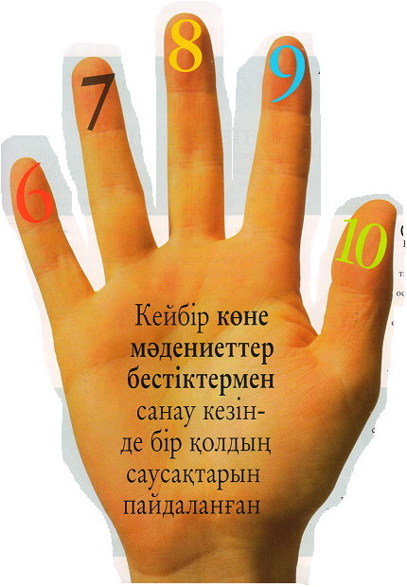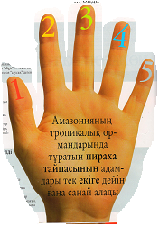Пираха тайпасы үшін екіден артығы «көп» деген мағына білдіреді. Танзанияны мекендейтін хадза тайпасындағылар үшке дейін санайды. Осы қос тайпа да үлкен сандарсыз-ақ тамаша тіршілік жасайды, мүмкін, оларға үлкен сандардың еш уақытта қажеті болмаған шығар.   
**Сонда сандар не үшін керек?** Егер адамдар сандарсыз-ақ өмір сүре алатын болса, неліктен біреулер бір кездері санай бастаған? Алаяқтыққа жол бермеу үшін. Сандардың пайда болуының себебі де осы. Айталық, сен 10 балық ұстадың да, оның досыңнан үйіңе апаруды өтіндің. Егер сен санай білмесең, ал досың бірнеше балықты өзіне қалдырса, сен ол туралы ешқашан білмес едің.

**Сен дене мүшелерінің көмегімен санай аласың** Қол саусақтарымен тек онға дейін санау ғана ыңғайлы. Адамзат баласы ғасырлар бойы дене мүшелерін пайдалану арқылы 10-нан кейінгі сандарды есептеудің көптеген тәсілдерін ойлап тапты. Тіпті қазірдің өзінде де кейбір халықтар осындай тәсілдерін пайдаланады.

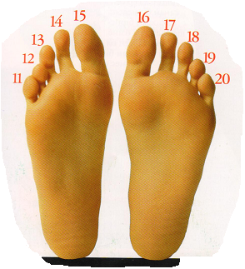  
  
  
**Қолдар мен аяқтар**

Жаңа Гвинеядағы Папуа аралдарындағы тайпаларда санаудың кем дегенде 900 әр түрлі жүйесі бар. Көптеген тайпа қол саусақтарынан кейін аяқ башпайларын санайды, яғни – 20-дан.

10 – оларда екі қол. 15 – екі қол мен бір аяқ.Ал 20 – адам.   
  
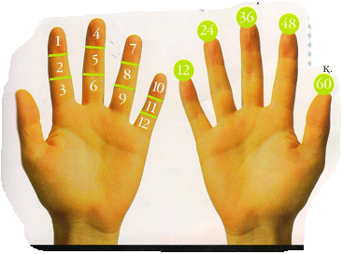Осыдан 5000 жылдай бұрын Иракта өмір сүрген вавилондықтар алпыс-алпыстан санаған. Олар бір жылдағы 360 күнді 6х60 ретінде елестеткен. Олар санау кезінде саусақтарды қалай пайдаланғаны бізге белгісіз, бірақ олар бас бармақпен бір қолдың саусақтарындағы 12 сегментті көрсеткен деген болжам бар. Ал екінші қолдың әр саусағы 12 санын білдірген, сондықтан саусақтардың қосындысы 60 санын құрайтын болған. Вавилондықтар минуттар мен секундтарды ойлап тапқан, осы уақыт өлшемдерін біздер әлі күнге дейін 60-тан есептеп отырмыз.   
  
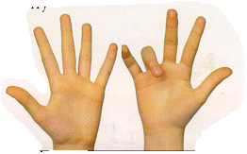Қол саусақтарын тек санау үшін ғана емес, сонымен бірге көбейту үшін де пайдалануға болады. Осы айлалы әрекетті 9-ға көбейтуға қолданып көр. Қолдарыңды алдыңа қой да, сол жақтан қарай санай баста. Қайсібір санды тоғызға көбейту үшін тиісті саусағыңды бүк. Мысалы, 7-ні 9-ға көбейту үшін жетінші саусағыңды бүк. Енді сол жақта 6 саусақ және оң жақта 3 саусақ қалды, демек, жауабы 63 болды. (9-ды 5-ке көбейткенде 45 саны шығады.)

Жүз мыңдаған жылдар бойы адамдарға тек саусақтармен санаудың өзі-ақ жеткілікті болып келді. Бірақ осыдан 6000 жылдай бұрын дүние өзгерді. Таяу Шығыста тұратын халық, мал шаруашылығымен және егіншілікпен айналыса бастады да, олар фермерлерге айналды.

Мал шаруашылығымен және егіншілікпен айналыса бастаған адамдар базарларда сауда жасауға кірісті. Оларға қолдарында қанша нәрсенің бар екенін, қаншасын сатқанын немесе сатып алғанын нақты білу керек болды, әйтпесе адамдар бірін-бірі алдауы мүмкін еді. Сондықтан фермерлер жазба жасап отырды, ол үшін ағаш таяқтарға немесе сүйектерге кертіріктер түсірді. Немесе жіптерге түйіндер байлады. Иракта өзен басшылығының дымқыл кесегінебелгілер жасап отырады. Дымқыл кесек күнге кепкен кезде, ондағы жазбалар ұзақ сақталатын еді.

Сөйтіп, Ирактағы фермерлер тек сандардың белгілерін ғана емес, сонымен бірге жалпы жазу өнерін де ойлап тапты. Бұл өркениеттің бастамасы еді және ол сандардың арқасында мүмкін болды.

Осыдан 6000 жылдай бұрын Вавилондағы (Ирак) фермерлер сауданың есебін жүргізу үшін қыш жетондар жасай бастады. Олар заттарды белгілеу үшін түрлі символдарды пайдаланды.

С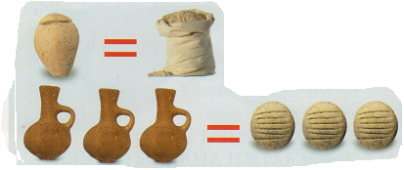онымен, сопақ пішіндегі жетон бір қап бидайды білдіреді.

... ал дөңгелек жетон – бір құмыра май. Екі немесе үш құмыра майды соған сәйкес екі немесе үш жетонға айырбастауға болады.

Көне сандарды белгілейтін ең бірінші символдар көне жетондарға ұқсас шеңберлер мен конустар болды, бірақ ағаш қарындаштарды (таяқшаларды) үшкірлеу етіп ұштауға үйренген адамдар сандарды конустар арқылы бейнелей бастады.

http://flatik.ru/flax/614/613633/613633_html_mc5679a0.pngБір санын олар мына символмен белгіледі: тоғызға дейінгі санды жазу үшін олар осындай символдардың тиісті санын бейнелейтін.   
  
http://flatik.ru/flax/614/613633/613633_html_m59538f0e.png  
http://flatik.ru/flax/614/613633/613633_html_m7a6aaf9.png

Олар 10-ға жеткен кезде символды бір бүйіріне қаратып бұрады ...

... ал, 60-қа жеткенде оларды қайтадан тік қояды.

Вавилондықтар 99 санын былай жазған болар еді:

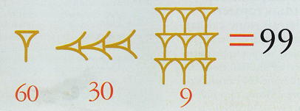

Ал, мысырлықтар ондықтармен санаған және сандарды әр түрлі бейнелермен немесе «иероглифтермен» белгілеген№ жай сызықтар 1, 10 және 100 санын білдірген. Лотос гүлі 1000-ды, саусақ 10000-ды, ілмек 100000-ды белгілесе, ал миллионды құдайдың бейнесімен таңбалаған.

Ү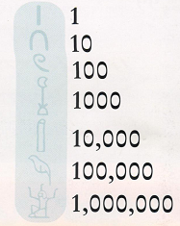лкен сандарды таңбалау үшін иероглифтерді бірнеше бағанға және сызықтарға жазған. Мына мысал мысырлықтардың 1996 санын қалай жазғанын көрсетеді.   
  
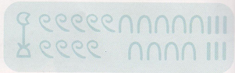

С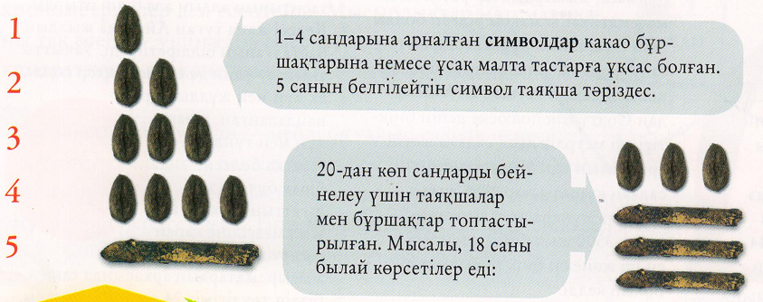олтүстік Американың байырғы тұрғындары да сондай-ақ мал шаруашылығымен және егіншілікпен айналысқан. Олар сандарды жазудың өздеріне тән тәсілін ойлап тапқан. Майя тайпасының сандар жүйесі тіпті египеттіктердің жүйесінен де артықтау болған. Олар күнді анағұрлым дәл анықтаған. Жылдың 365, 242 күнге созылатынын нақ сол тайпаның адамдары есептеп шығарған. Олар жиырмалықтармен санақ жүргізген, бәлкім, санау кезінде аяқ башпайларын да пайдаланса керек. Сандардың бейнесі оларда бұршақтарға, таяқшалар мен улутастарға ұқсас болған, осы заттарды абактар (есепшоттар) ретінде пайдаланған.

Ал, Рим империясы үстемдік құрып тұрған кезде рим сандары бүкіл Еуропаға тарады. Римдіктер ондықтармен санаған және әріптерді сан ретінде пайдаланған. Еуропалықтар үшін бұл 2000 жыл уақыт бойы сандарды жазудың негізгі тәсілі болды. Біз осы уақытқа дейін рим сандарын сағаттардан, корольдік лауазымдар есімдерінен (Королева Елизавета ІІ) немесе параграфтарды нөмірлеу үшін қойылатын кітаптардан кездестіреміз – (І), (ІІ) және (ІІІ).

Есептеудің көптеген жүйелеріндегі сияқты, римдіктер символдарды қайталау тәсілін пайдаланған.

1-дегеніміз І 2 дегеніміз ІІ 3 дегеніміз ІІІ

Үлкен сандар үшін түрлі әріптерді пайдаланған.

V X L C D M

5 10 50 100 500 1000

Қайсыбір санды жазу үшін сәйкес әріптерді солдан оңға қарай кезекпен жазу қажет, бұл ретте ең аз сандар оң жаққа, ал ең үлкен сандар сол жаққа орналасуы тиіс. Бұл оп-оңай амал, бірақ сандар тым ұзын және арбиған болып шығуы мүмкін.

49 санын жазу үшін 9 әріп керек болады:

XXXXVIIII

Өздерінің өмірлерін жеңілдету үшін римляндықтар кейбір сандарды айырма түрінде жазатын ереже ойлап тапты, бірақ азайтқыш сол жағында жазылды (5-1). Сондықтан ІІІІ – 4 санының орнына олар IV деп жазды. Бірақ адамдар бұл ережені үнемі сақтай бермейді. Тіпті қазірдің өзінде де кейбір сағаттардан 4 санын ІІІІ деп белгілегенді көресің.

Көне замандарда арифметикалық амалдарды орындаудың ең озық тәсілі шоттарды (абактарды) пайдалану болды, ол есептеуге арналған амал, мұнда бұршақтар немесе ұсақ малта тастар қатарларға тізілетін. Бірақ осыдан 1500 жылдай бұрын үнділер санаудың орналасу жүйесі – сандардың жазылу тәсілін ойлап тапты. Ондағы символдар шоттағы қатарларға сәйкес келді. Бұл қиын (арифметикалық) амалдарды орындау шоттың көмегін қажет етпеді, сандарды жай жаза береді. Бірақ бос қатар үшін таңба қажет болды, сондықтан үнділер нөлді ойлап тапты. Бұл асқан даналық еді. Жаңа сандар Азиядан Еуропаға тарады, біз оларды күні бүгінге дейін пайдаланамыз.

Ү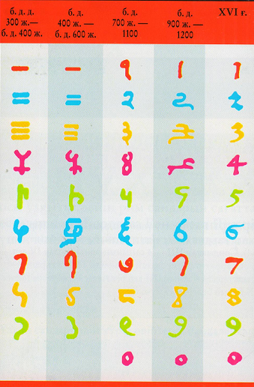нділер жазудың жатық стилін пайдаланып, пальма жапырақтарына сияның көмегімен сандар жазған, сондықтан сандар иілген. 2 мен 3-ке арналған символдар сызықтар тобын құраған, бірақ адамдар осы сандарды тез жазған кезде, осы сызықтар бірігіп кеткен.

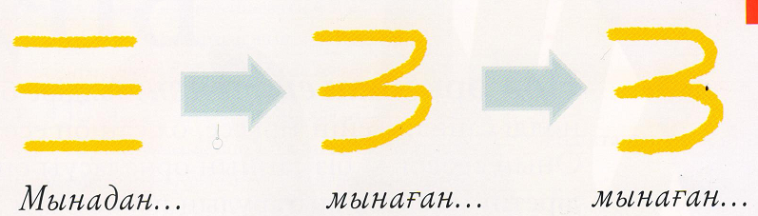

Басқа есептеу жүйелерінен айырмашылығы – үнділер тек 10 символды ғана пайдаланған, бұл амал жүйені оңайлатқан. Символдар бүкіл әлемге тарай отырып, ғасырлардан ғасырларға қарай өзгеріп отырды да, біртіндеп біз пайдаланып жүрген қазіргі заманғы сандарға айналды.

Н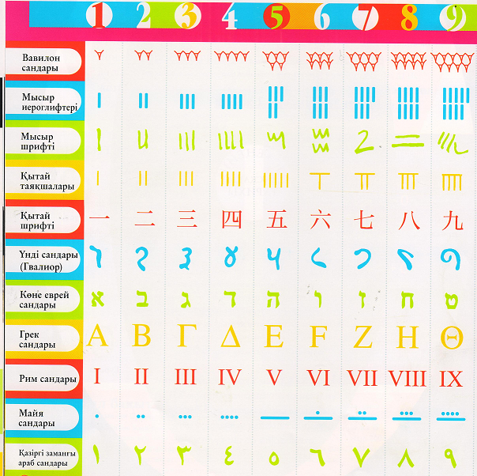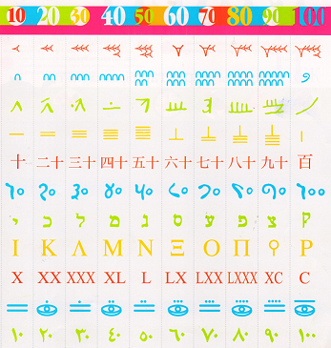өл әрқашан ештеңені білдіре бермейді. Егер нөлді саннан кейін тіркесе, ол сан он есе көбейеді. Оның себебі – біз санның орналасуы оның мәнін білдіретін «есептеп шығарудың позициялы жүйесін» пайдаланамыз. Мысалы, 123 саны – бір жүздік, екі ондық және үш бірлік. Бос аралықтарды толтыру үшін бізге нөл қажет, әйтпесе біз 11-ді 101-ден ажырата алмаймыз.

Б.д.д. 2000ж. Осыдан 4000 жыл бұрын Иракта вавилондықтар саз балшықтағы белгілер арасында бос орындар қалдыру арқылы нөлді бейнелеген және осы бос қалдырылған орындардың шын мәнінде санды білдіретіні олардың тіпті қаперіне де келген емес.

Б.д.д. 350ж. Ежелгі гректер тамаша математиктер болған, бірақолар нөл ұғымын саналарынан мүлде шығарыптастаған. Грек философы Аристотель былай деген: «Нөлге тыйым салу керек, өйткені соның салдарынан адамдар сандарды нөлге бөлуге әрекеттенген кезде, есептеуде ретсіздік орын алды».

Ал, Римдіктер нөлді пайдаланбаған себебі нөл олардың есептеу жүйесінде қажетсіз болған. Олар: Егер санайтын ештеңесі болмаса, онда осы сан жалпы не үшін керек? – деп пайымдаған.

600 жыл. Үнді математиктері нөлді ойлап тапты. Олар санның орналасуы оның мәнін анықтайтын жүйені ашты, ал бос орындарды көрсету үшін олар нүктелер мен дөңгелектерді пайдаланған. Неге дөңгелектерді? Себебі – бұрын есептерді шешу кезінде үнділіктер құмға ұсақ малта тастарды қатарлап тізген, ал қиыршық тастарды алған кезде, құмда дөңгелек түріндегі іздер қалып қояды.

1150 жыл. Нөл Еуропаға араб елдері үнді сандарын пайдаланған кезде ХІІ ғасырда келді. Адамдар есеп айырысу кезінде ештеңені пайдаланудың өте қолайлы екенін түсінді.

Қазақта сандардың пайда болуы жоғарыда атап өткеніміздей сан дегеніміз – заттардың, нәрселердің мөлшерін анықтауға негізделген жиын болып табылады. Мен өз зерттеу жұмысымда адамдардың қалай санай бастағанын, сандардың қалай пайда болғандығын, олардың белгіленуін зерттей, зерделей келе сандар әлемнің сиқырына терең бойлай білдім деп ойлаймын. Әр халықтың, ұлттың санау жүйесінің қалай шыққандығымен қатар, қазақ халқының да сандарға қалай назар аударатынын, олардың адам өміріндегі, болмысындағы маңызына тоқтала кеткім келеді.

Бұрынғы аталарымыздың өзі өмір сүрген дәуірде, күнделікті тұрмыс-тіршілігіндегі заттарды алып, беру және қажетіне пайдалану үшін көз, қол, саусақ мөлшерімен заттарды дәл өлшеп отырған.

Қазақша ұзындық өлшемдері

Елі Сүйем Сынық сүйем Қарыс сүйем Қарыс Тұтам Білек Шынтақ Кез Құлаш Адым Аттам Табан

Қазақша сыйымдылық өлшемдері

Шымшыма – ұсақ затты бас бармақ және сұқ саусақпен қосып алғандағы өлшем.

Шөкім – ұсақ затты үш саусақтың ұшымен қосып алғандағы өлшем.

Бір уыс – қол саусақтарын жұмылдыра бүккендегі өлшем.

Қос уыс – қос қолдың саусақтарын жұмылдыра бүккендегі өлшем

Мәселен, қазақ қоғамында шешендік өнердің алатын орны зор. Ұрпақ тәрбиесінде, ел басқару жүйесінде елді сәулеттендіру жолында, әрине, халықтың сан ғасырлық тәжірибесінде қорытылып, жинақталып, жүйеленген ақыл-нақыл, өсиет насихатқа негізделген отты да нақышты, шебер де шешен айтылатын ауызша сөздің тағылымдық-танымдық әрі тәрбиелік мәні айрықша. Қазақтың би-шешендерінің ішіндегі сандар арқылы ақыл, насихат айтып кеткен шешендеріміздің бірі – Бөлтірік шешен. Ол қазақ ұғымындағы киелі жеті санына негізделген қасиеттер, дәстүрлер тағылымын толғайды. Мәселен, «Жаның жеті жаманнан аман болсын», «Жеті жақсы», «Жеті жетім», «Жеті жетіні білгенді адам дейді», «Бес жаман», т.б. толғауларын атап айтуға болады. Демек, қазақ халқының сандарды қастерлеуі, олардың қасиетіне терең бойлауы артында қалған ұрпаққа тәлім-тәрбие берері анық. Қасиетті сандарға келетін болсақ 3, 5, 7, 9, 30, 40 сандарын атауға болады. Мен осы сандардың ішіндегі 3 және 7 сандарының қасиетіне тоқтала кетейін.

«3 қуат» Асыл Жүрек Тіл «3 арсыз»Ұйқы Күлкі Тамақ

«3 даусыз» Мінез Кәрілік Ажал «3 Арыс» Сәкен Ілияс Бейімбет

«3 Дана» Абай Шоқан Ыбырай «3 Би» Төле би Қазыбек би Әйтеке би

«3 жүз» Ұлы Орта Кіші «3 қасиет»Өліде – әруақ Малда – кие Аста – қасиет

«3 көз» Су анасы – бұлақ Жол анасы – тұяқ Дау анасы – құлақ

«7 ата» Бала Әке Ата Немере Шөбере Шөпшек Немене

«7 күн» Дүйсенбі Сейсенбі Сәрсенбі Бейсенбі Жұма Сенбі Жексенбі

«7 нота» До Ре Ми Фа Соль Ля Си

«7 жұт» Соғыс Өрт Сел жүру Жер сілкінісі Оба, індет Мал жұтау Құрғақшылық

«7 қазына» Ер жігіт Сұлу әйел Білім-ілім Жүйрік ат Алғыр тазы Қыран бүркіт Берен мылтық

«7 керемет» Хеопс пирамидасы Семирамиданың аспалы бағы Александрия манары Зевс мүсіні Галикарнас кесенесі Родос алыбы Артемиданың ғибадатханасы

Қазақтың ырым мен тыйым сөздері

Баланы қырқынан шығару

Қызға қырық үйден тыю

Тоқсан ауыз сөздің тобықтай түйіні

Бес саусақ бірдей емес

Отыз екі тістен шыққан сөз, отыз рулы елге тарайды

Сандар туралы санамақтар, өлең-есептер, жұмбақтар, жаңылтпаштар, ребустар көп кездеседі.

Математикалық өлең:

Қалтам қанша?

Өзімде бар сан қанша,

Шалбарда екі жан қалта,

Арт жағында қос қалта,

Жейдеде екі төс қалта,

Пиджакта екі төс қалта,

Және екі тыс қалта,

Бір төс қалта және бар,

Сонда есепте, кәне, ал,

Менің қанша қалтам бар?

Тағы, айтпақшы, пальтон бар.

Онда да төрт қалтам бар.

* * *

Түйе бота маң басқан,

Төрт аяғын тең басқан.

Шұнақ құлақ бес ешкі,

Қос лақты қос ешкі,

Төрт қозылы екі қой

Бәрін бірге ойлап қой.

Математикалық жұмбақтар:

Өзі үлкен жануар

Үстінде екі тауы бар

(түйе)   
Мың найзалы жалғыз батыр,

Жауларына алғызбай жүр.

(кірпі)   
7 бауыр – туыспыз

Атымыз өзге демесең,

Жұмған жұдырық – уыспыз.

(апта күндері)

Алғашқысы суытады өлкені,

Екіншісі жылытады, жер кеңіп.

Үшіншісі көк теңізге бар дейді,

Төртіншісі ұсынады бар дәмін.

(қыс, көктем, жаз, күз)   
12 ағайын бірінен соң бірі жүреді,

Бірақ таппайтынын біледі.

(айлар)   
Жылына кім төрт рет ауыстырар киімін?

(жер)

Сандарды ыңғайына қарай құрастыра немесе тіркестіре отырып әр түрлі бейнелерді жасауға болады. Немесе қоршаған ортадағы заттарды, нәрселерді әр түрлі сандарға ұқсатуға болады.

Өмір бойы жан-жануар бейнесін,

Жасап келген суретшіге не дерсің!

Жауабын кім тез береді білсе егер,

Қай сандардан сурет салдым мен шебер?   
Мінеки, сандардың алуан түрлерін біліп, олардың сырына терең бойлай білу арқылы осындай бейнелерді мысал ретінде келтіруге болар еді.

Мен, өз тарапымнан сандар сырын зерттеуді осымен тоқтатып қоймай, сандардың күрделенуін, олардың математика әлеміндегі орнын, қиын амалдарды шешумен шұғылданамын. Мен, осы орайда сандардың жазылуының таңбалануына назар аудара отырып әр түрлі табиғаттағы, қоршаған ортадағы, қоғамдағы құбылыстарды бақылай келе, сандар арқылы алуан түрлі нәрселерді ойлап табуды ұйғардым.

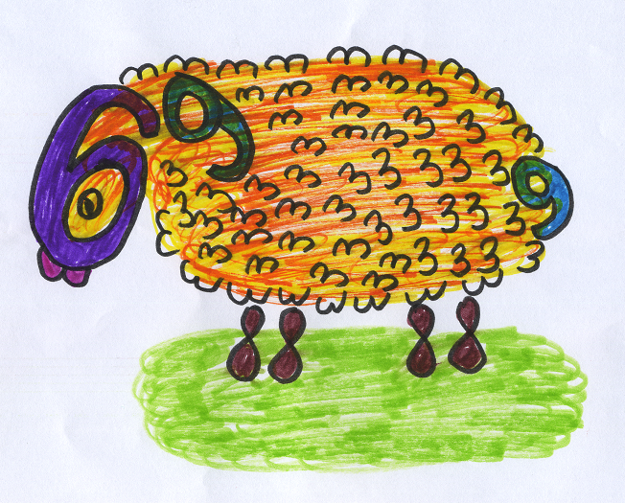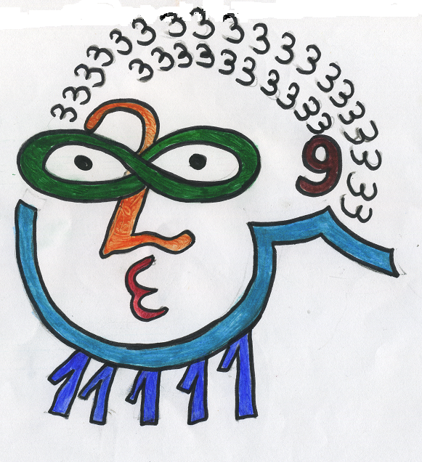  
  
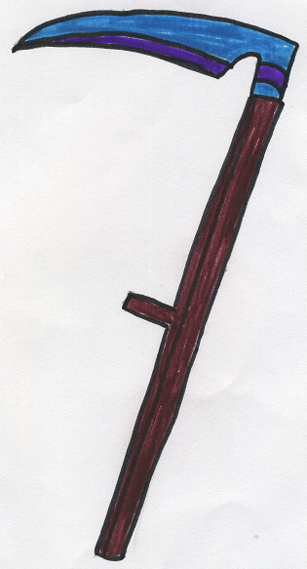  
  
ІІІ. Қорытынды   
Халық аузындағы есептердің сипаттары әр ғасырда өмірге келген, атадан балаға мұра болып қалған, ауыздан-ауызға тараған ұлттық мазмұнды есептер қазақ халқының тыныс-тіршілігін, әл-ауқатын, өмірге араласуын, мақсатқа жету ізін, дүние танымын, халық тәрбиесінің сыр-сипатын бейнелейді. Халықтық математикада біресе жұмбақ, біресе өлең, біресе ертегі, ұйқасын табу, сиқырлы ой айту түрлерін кездестіруге болады.

Ал сандарсыз біз уақытты да, күнді де белгілей алмас едік. Сандарсыз біз заттарды да сатып ала алмаймыз. Өзімізде бар нәрсені қайта санау үшін немесе бізге тағы да қанша қажет екендігін сандардың көмегімен анықтаймыз. Біз не істесек те, барлығы математикамен сабақтасады. Бізге қайта санауға, өлшеуге, санап шығуға және болжауға, сондай-ақ түрлі есептер шығаруға тура келеді. Осы сандардың көмегімен осылардың барлығын ойдағыдай жасауға болады.

http://firewall-database.com/images/ie_img_fix.gif